Министерство науки и высшего образования Российской Федерации

Федеральное государственное автономное образовательное учреждение

высшего образования

«СЕВЕРО-КАВКАЗСКИЙ ФЕДЕРАЛЬНЫЙ УНИВЕРСИТЕТ»

Институт перспективной инженерии

Департамент цифровых, робототехнических систем и электроники

**ОТЧЕТ**

**ПО ЛАБОРАТОРНОЙ РАБОТЕ №6**

**дисциплины**

**«Системы реального времени»**

**Вариант 11**

|  |  |  |  |
| --- | --- | --- | --- |
|  | | Выполнил:  Репкин Александр Павлович  3 курс, группа ИВТ-б-о-22-1,  09.03.01 «Информатика и вычислительная техника», направленность (профиль) «Программное обеспечение средств вычислительной техники и автоматизированных систем», очная форма обучения  _______________________________  (подпись) | |
|  | | Проверил:  Ассистент департамента цифровых, робототехнических систем и электроники Громаков В.А.  _______________________________  (подпись) | |
|  | |  | |

Отчет защищен с оценкой ___________ Дата защиты__________________

Ставрополь, 2024 г.

**Тема:** Основы супервизорного и интерактивного управления мобильным роботом и манипулятором

**Цель:** приобрести практические навыки организации супервизорного, интерактивного управления автономным подвижным объектом и манипулятором с использованием сервисов и с помощью эмулятора пульта.

**Порядок выполнения работы:**

1. Запущена программа для визуального программирования. Выполнено задание №1: “Организуйте управление мобильным роботом согласно методике 6.2.1.”.

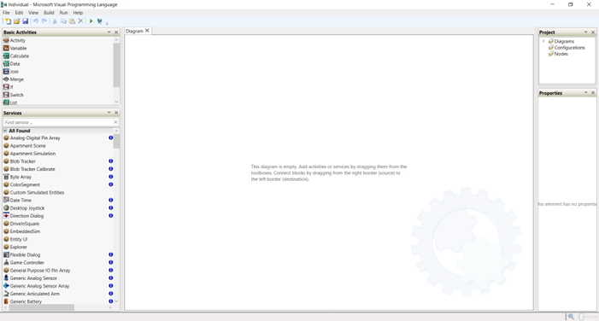

Рисунок 1 – Запущенная программа Microsoft Visual Programming Language

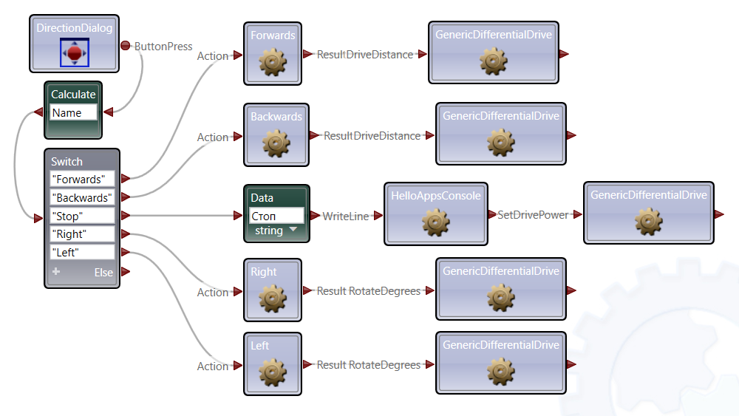

Рисунок 2 – Создание диаграммы Main

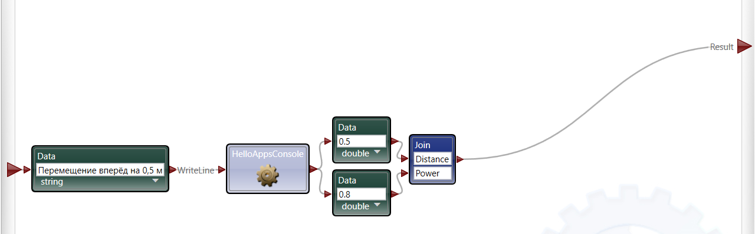

Рисунок 3 – Создание активности Forwards

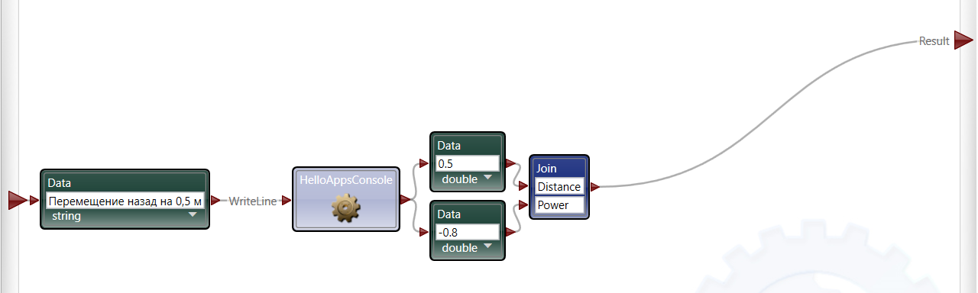

Рисунок 4 – Создание активности Backwards

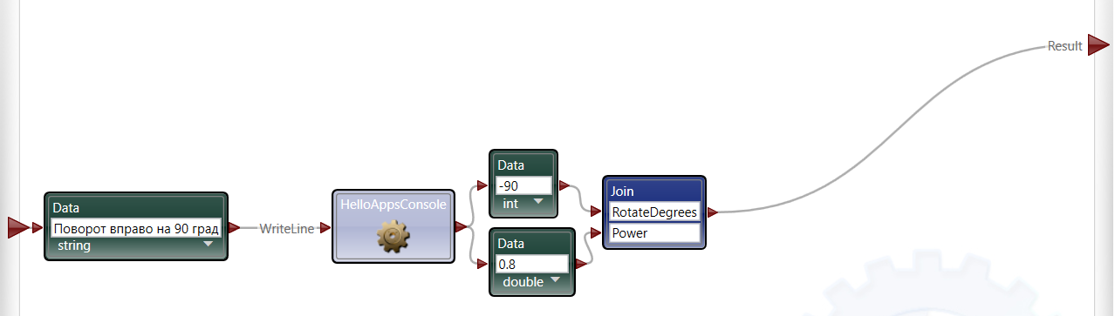

Рисунок 5 – Создание активности Right

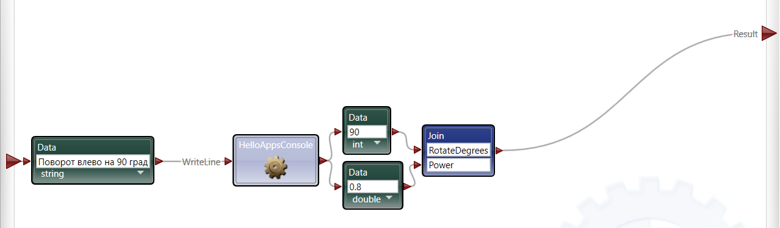

Рисунок 6 – Создание активности Left

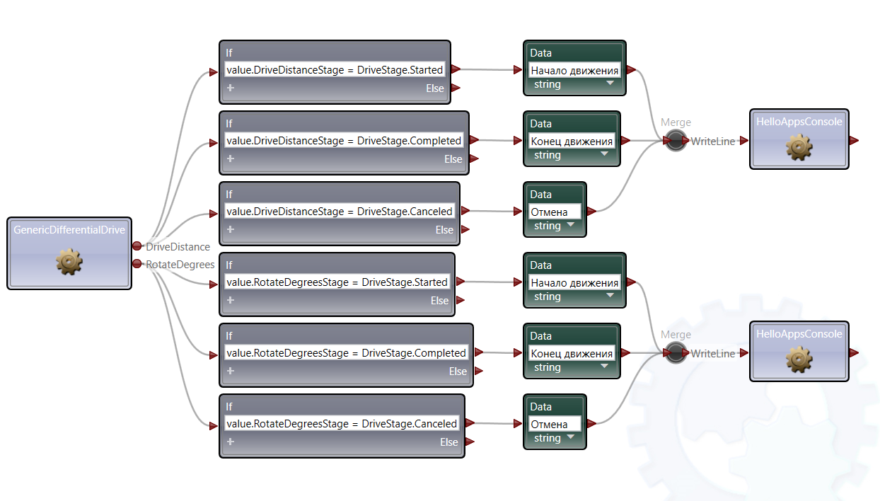

Рисунок 7 – Создание диаграммы Supervisory_System

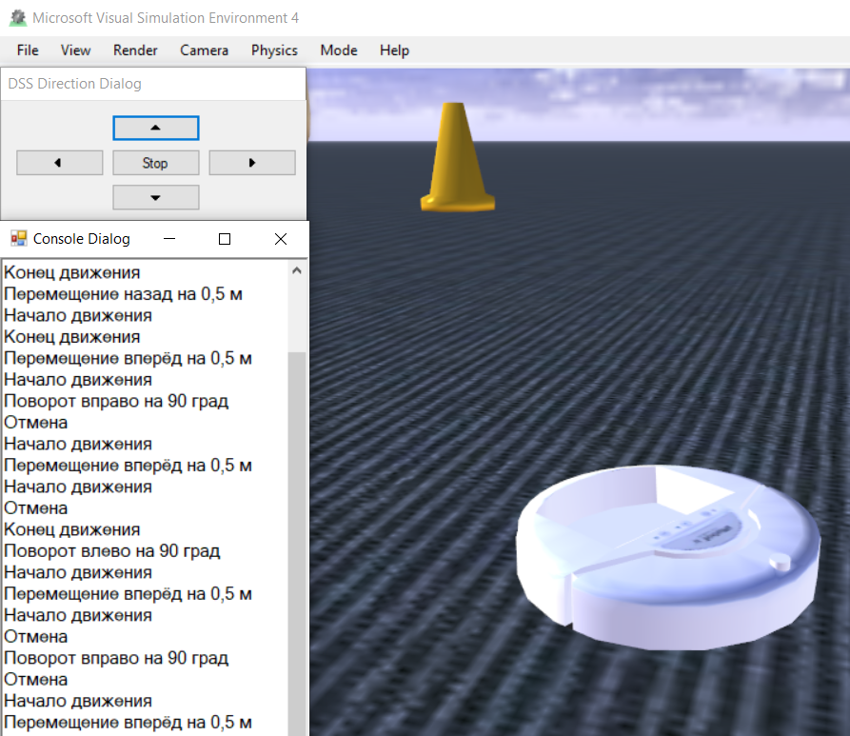

Рисунок 8 – Пример выполнения программы

1. Выполнено задание №2: “Организуйте управление мобильным роботом согласно методике 6.2.2.”.

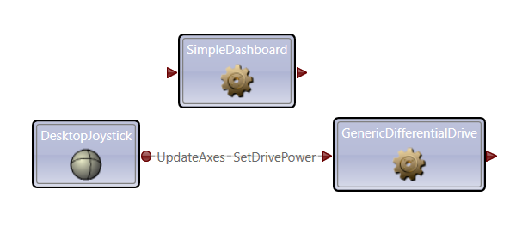

Рисунок 9 – Получаемая схема задания №2

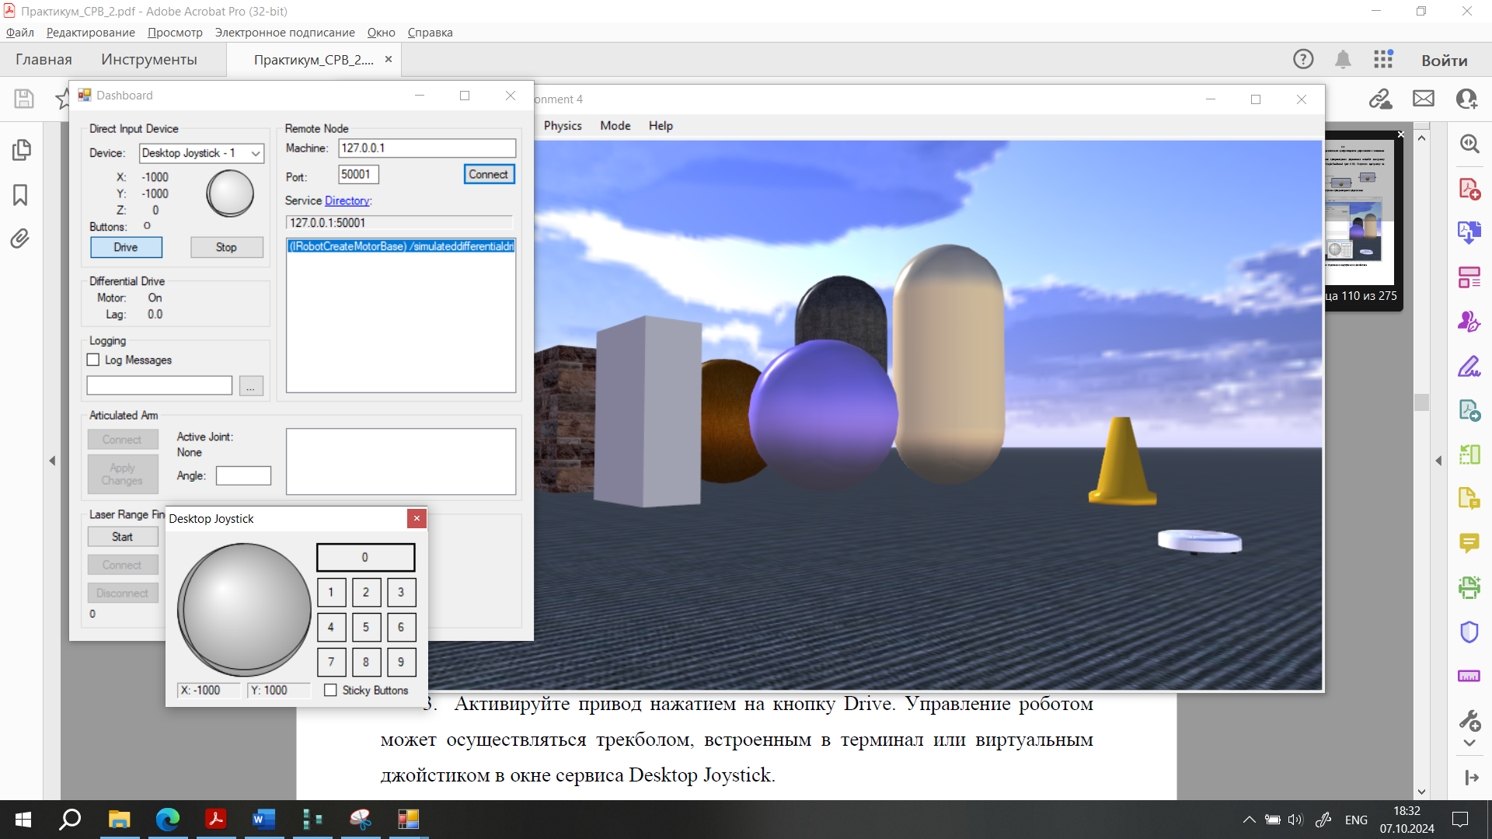

Рисунок 10 – Пример выполнения программы

1. Выполнено задание №3: “ Организуйте непрерывное управление по мощности мобильным роботом согласно методике 6.2.2”.

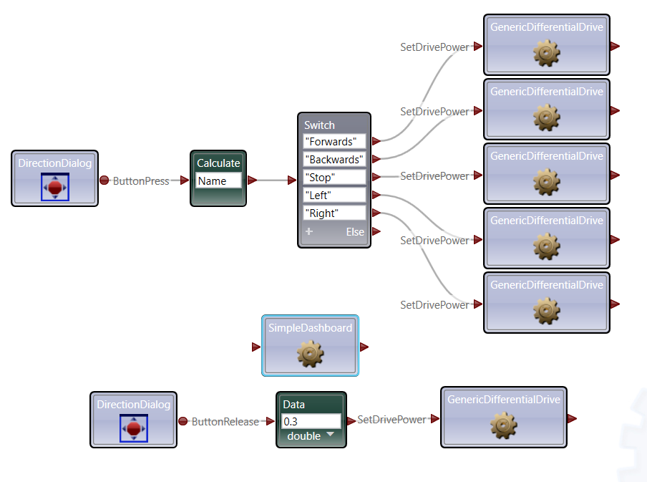

Рисунок 11 – Полученная схема задания №3

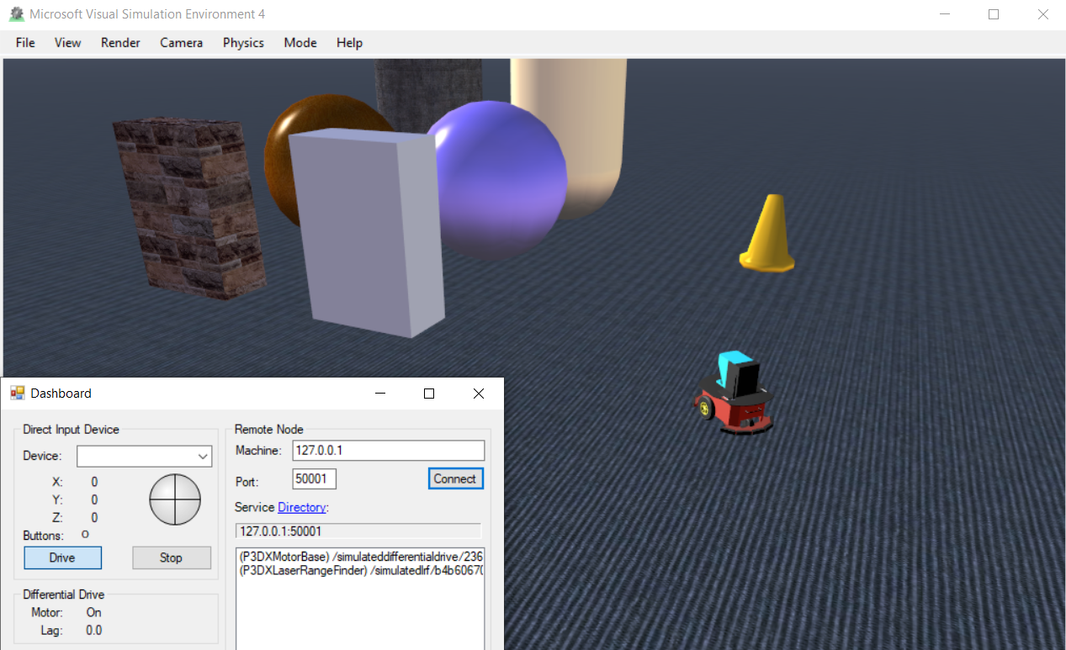

Рисунок 12 – Пример выполнения программы

1. Выполнено задание №4: “Организуйте управление манипулятором согласно методике 6.2.2”.

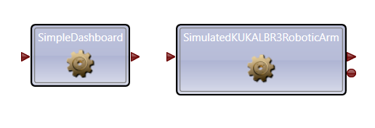

Рисунок 13 – Полученная схема задания №4

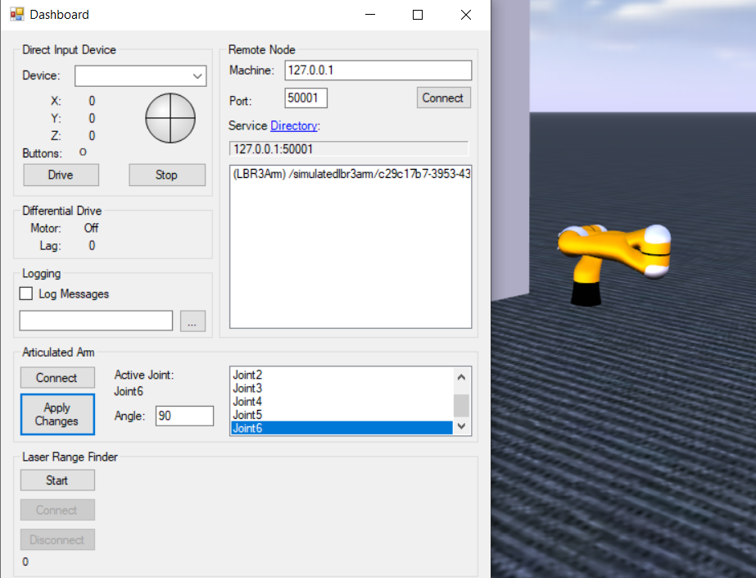

Рисунок 14 – Пример выполнения программы

1. В соответствии с вариантом (№11) получено индивидуальное задание: запрограммировать движение мобильного робота по заданной траектории в существующей среде симуляции согласно варианту задания.



Рисунок 15 – Требуемая к реализации траектория

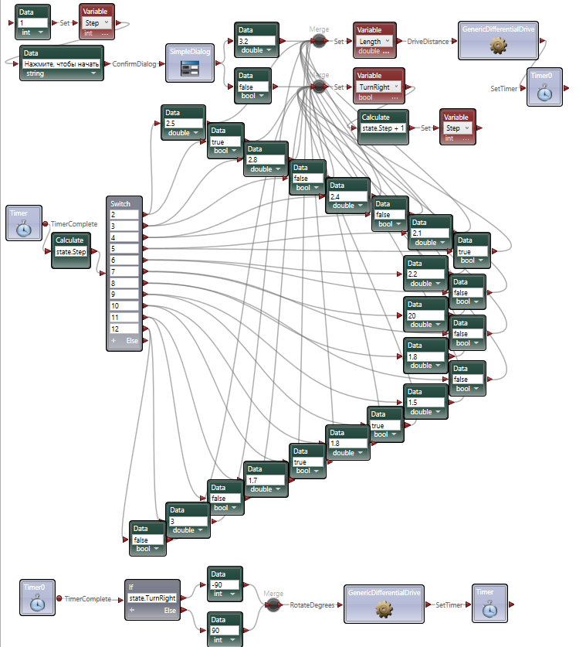

Рисунок 16 – Получаемая схема для задания №5

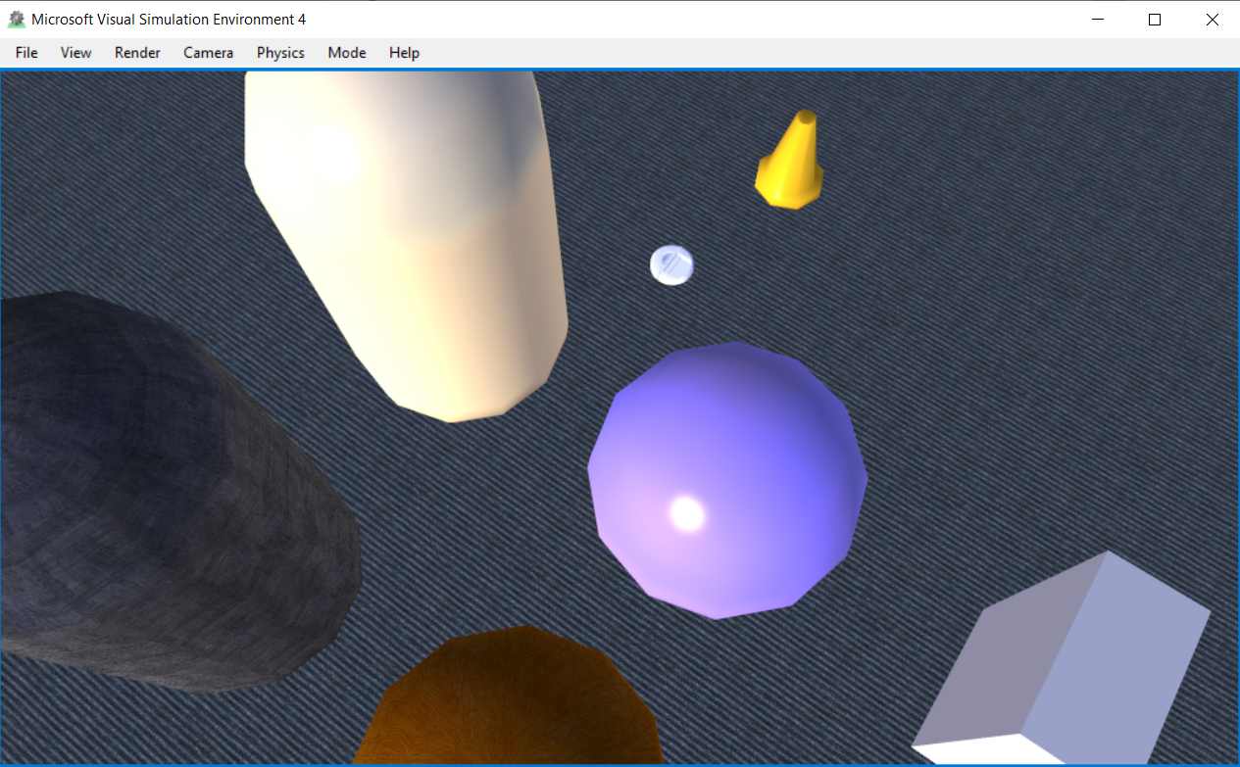

Рисунок 17 – Движение по траектории задания №5

**Ответы на контрольные вопросы:**

1. Принципиальные отличия организации супервизорного и интерактивного способов управления?

**Ответ:** супервизорное управление предполагает выполнение заранее запрограммированных операций, между которыми оператор может задавать параметры для дальнейшей работы (Оператор только выбирает операции и вводит нужные параметры, но активное взаимодействие минимально). В то время как интерактивное управление предполагает двустороннее взаимодействие с роботом в режиме реального времени, когда оператор и робот могут обмениваться информацией и корректировать действия по мере необходимости.

1. Сервисы, используемые для реализации интерактивного управления?

**Ответ:** сервисы, используемые для реализации интерактивного управления: SimpleDialog, FlexibleDialog, HelloAppsConsole, SimpleDashboard, SoundPlayer.

1. Сервисы, используемые для реализации системы целеуказания?

**Ответ:** сервисы, используемые для реализации системы целеуказания: DirectionDialog, DesktopJoystick, GameController, XInputController, SimpleDashboard, SpeechRecognizer.

1. Особенности использования трекбола в сервисе SimpleDashboard?

**Ответ:** трекбол встроен в элемент Direct Input Device сервиса SimpleDashboard и используется для управления роботом, позволяя перемещать его в нужное направление (Он также поддерживает работу с виртуальными и реальными джойстиками).

1. Особенности использования системы целеуказания в сервисе SimpleDashboard?

**Ответ:** в системе целеуказания SimpleDashboard используются различные устройства ввода (джойстики и виртуальные средства (трекбол, световая метка, рукоятка)), для задания координат и управления положением манипулятора.

1. Количество звеньев, реализованных в модели манипулятора KUKA?

**Ответ:** в модели манипулятора KUKA реализовано 6 звеньев, каждое из которых может быть независимо управляемо с помощью сервисов для задания углов поворота и управления приводами.

**Вывод:** в ходе выполнения лабораторной работы были приобретены практические навыки организации супервизорного, интерактивного управления автономным подвижным объектом и манипулятором с использованием сервисов и с помощью эмулятора пульта.